Задача 1: Проверка возраста
Условие
Напишите программу, которая запрашивает у пользователя его возраст и проверяет, является ли он совершеннолетним (18 лет и более). Программа должна вывезти сообщение: «Вы совершеннолетний» или «Вы несовершеннолетний».

#include <iostream>
using namespace std;

int main() {
int age;
cout << "Введите возраст:";
cin >> age;
if (age > 17) {
cout << "Вы совершеннолетний" << endl;
} else {
cout << "Вы несовершеннолетний" << endl;
} return 0;

}

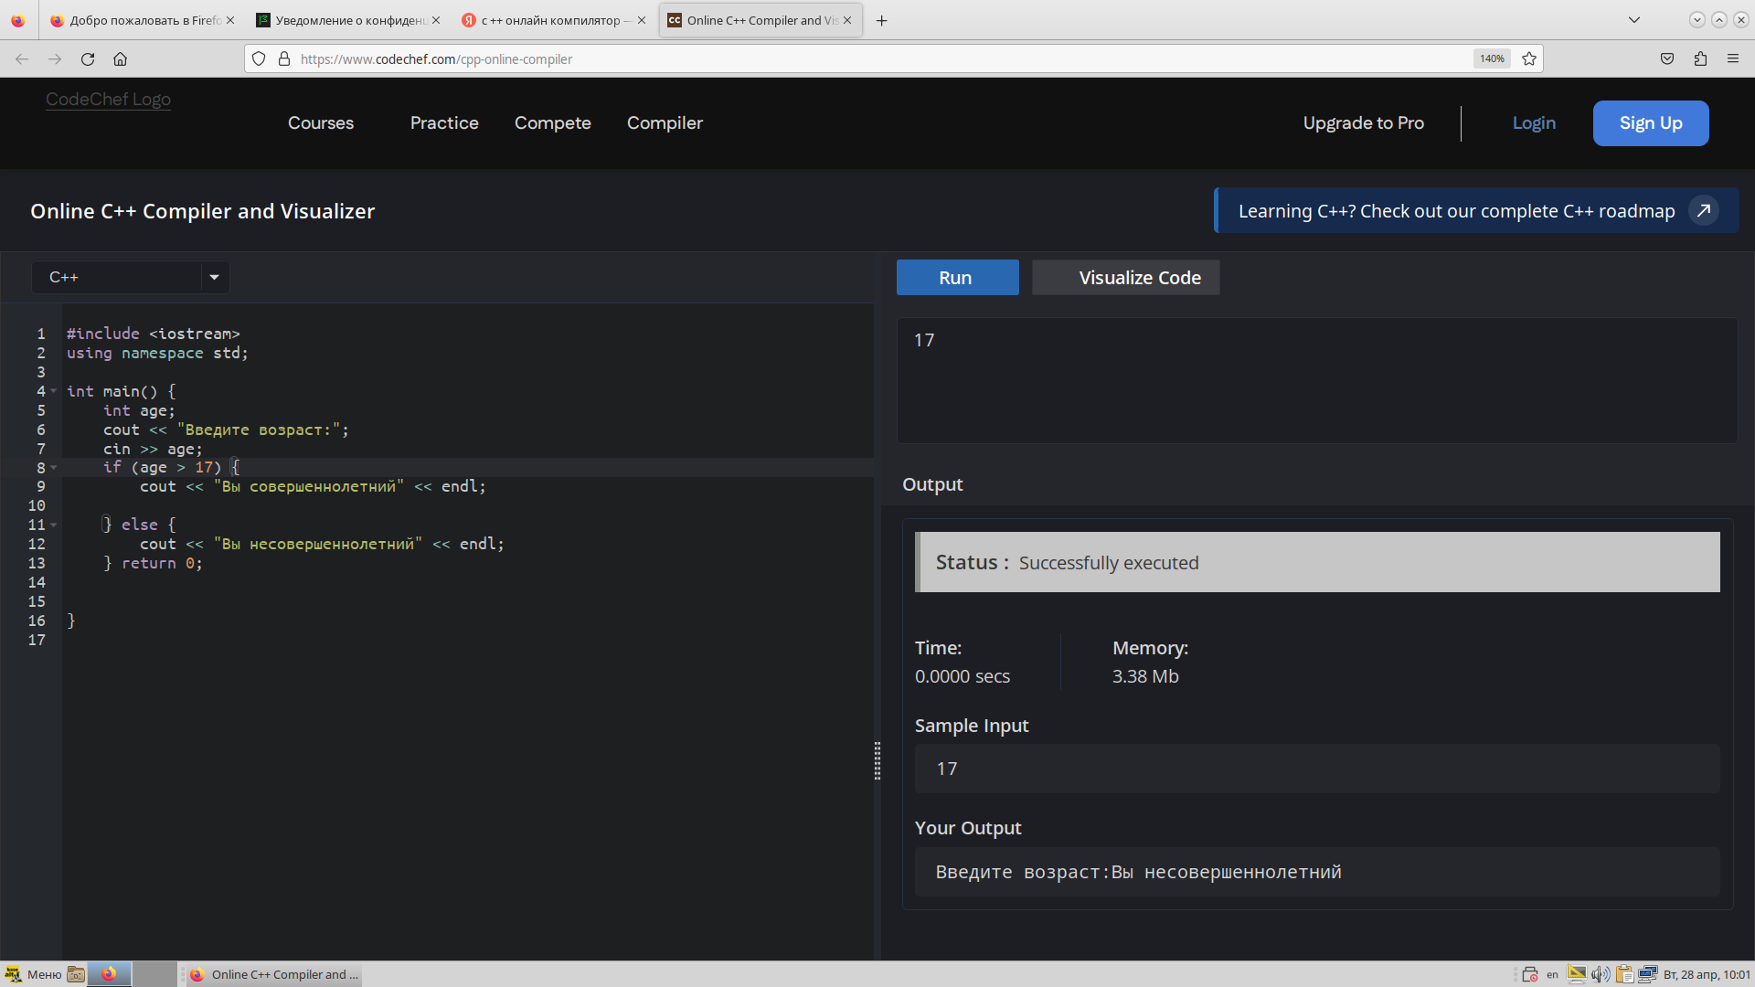
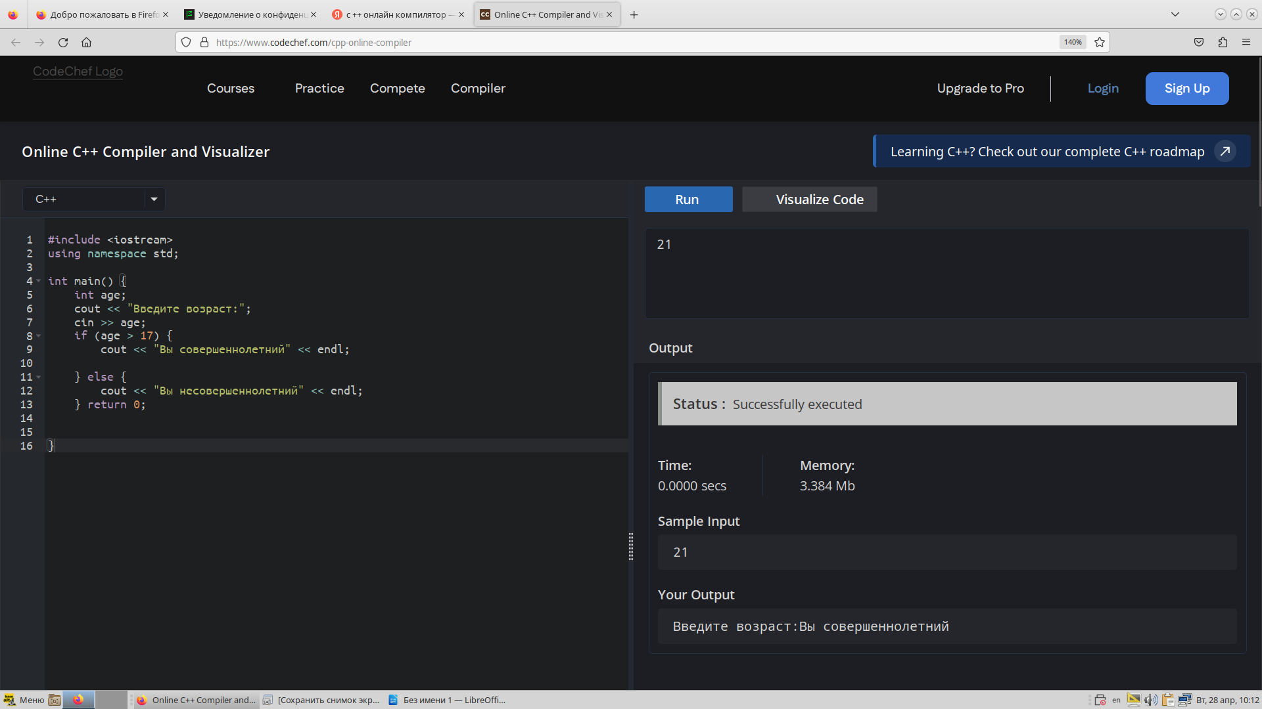

Задание 2: Определение максимального из двух чисел
Условие
Напишите программу, которая запрашивает у пользователя два числа и выводит на экран большее из них. Если числа равны, вывести сообщение «Числа равны».

#include <iostream>
using namespace std;

int main() {
double a,b;

cout << "Введите первое число:";
cin >> a;

cout << "Введите второе число:";
cin >> b;

if (a > b) {
cout << a << endl;
} else if (b > a) {
cout << b << endl;
} else {
cout << "a и b равны или не заданы";
}

return 0;
}

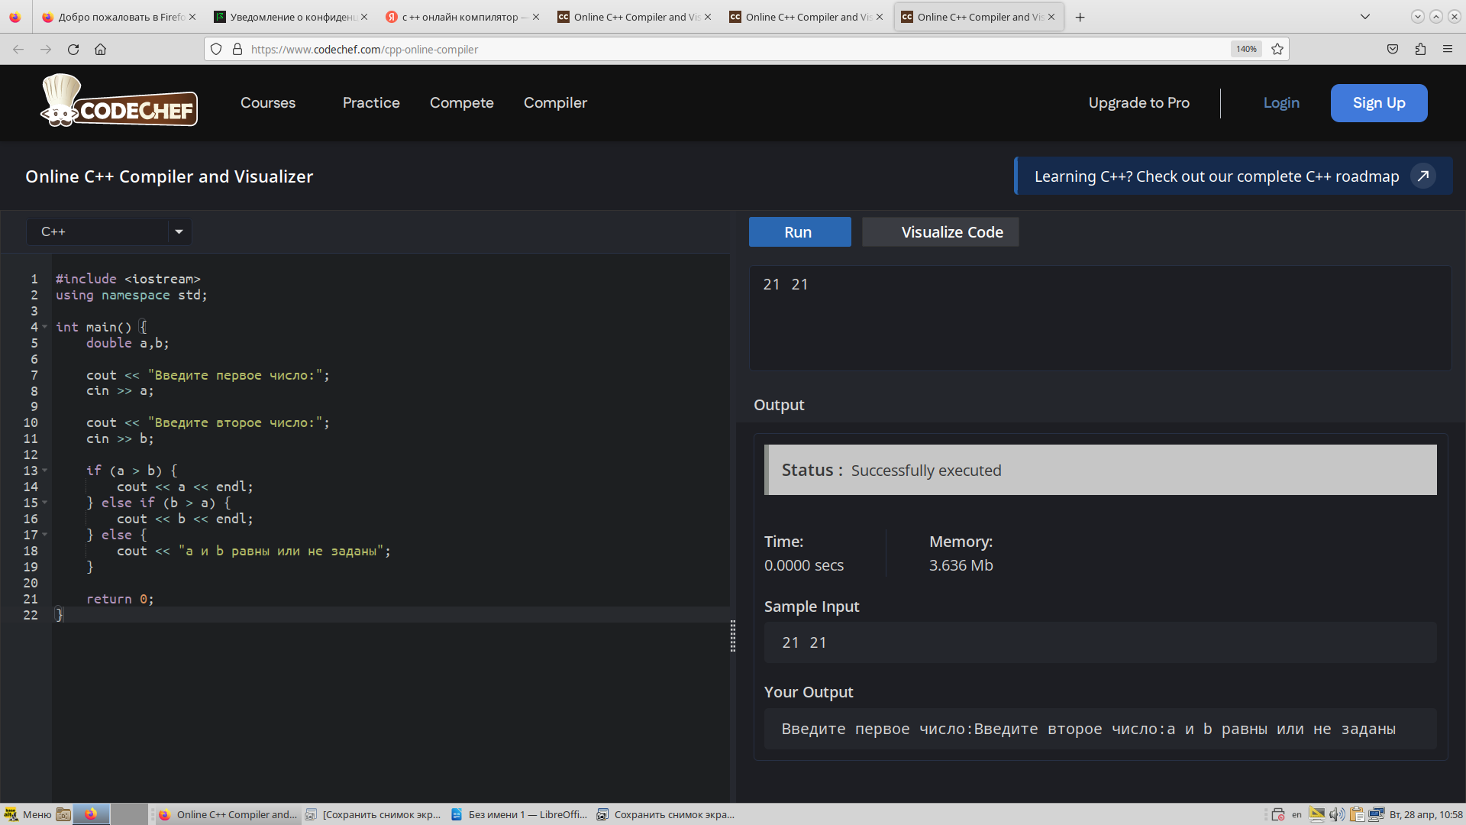

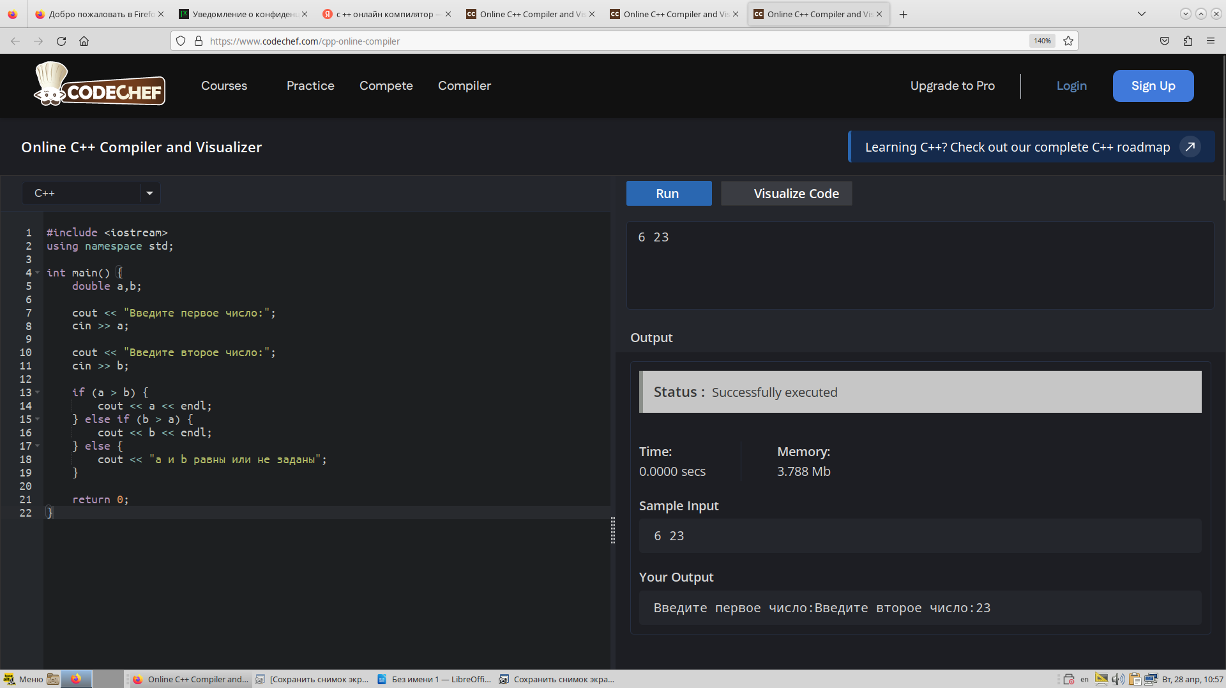

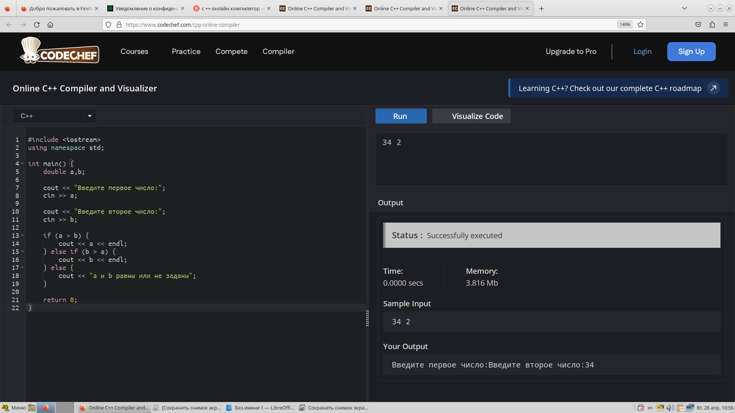

Задание 3: Сумма всех чисел от 1 до N
Условие
Напишите программу, которая запрашивает у пользователя целое число N и вычисляет сумму всех чисел от 1 до N, используя цикл. Результат должен быть выведен на экран.

#include <iostream>
using namespace std;

int main() {
int N;
int sum = 0;

cout << "Введите целое число N: ";
cin >> N;
if (N<= 0) {
cout << "Введите положительное число: " << endl;
return 1;
}
for (int i = 1; i <= N; i++) {
sum += i;
}

cout << "Сумма чисел от 1 до " << N << " = " << sum << endl;

return 0;
}

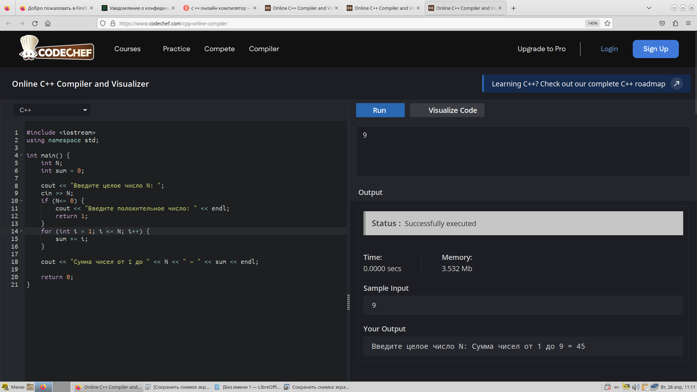

Задание 4
Условие
Написать программу, которая будет находить сумму 6 3-х значных чисел и выводить результат на экран.

#include <iostream>
using namespace std;

int main() {
int sum = 0;
int num;
cout << "Введите 6 трёх значных чисел:" << endl;

for (int i = 0; i < 6; i ++ ) {
cin >> num;
sum += num;
}
cout << "Сумма = " << sum << endl;

return 0;
}

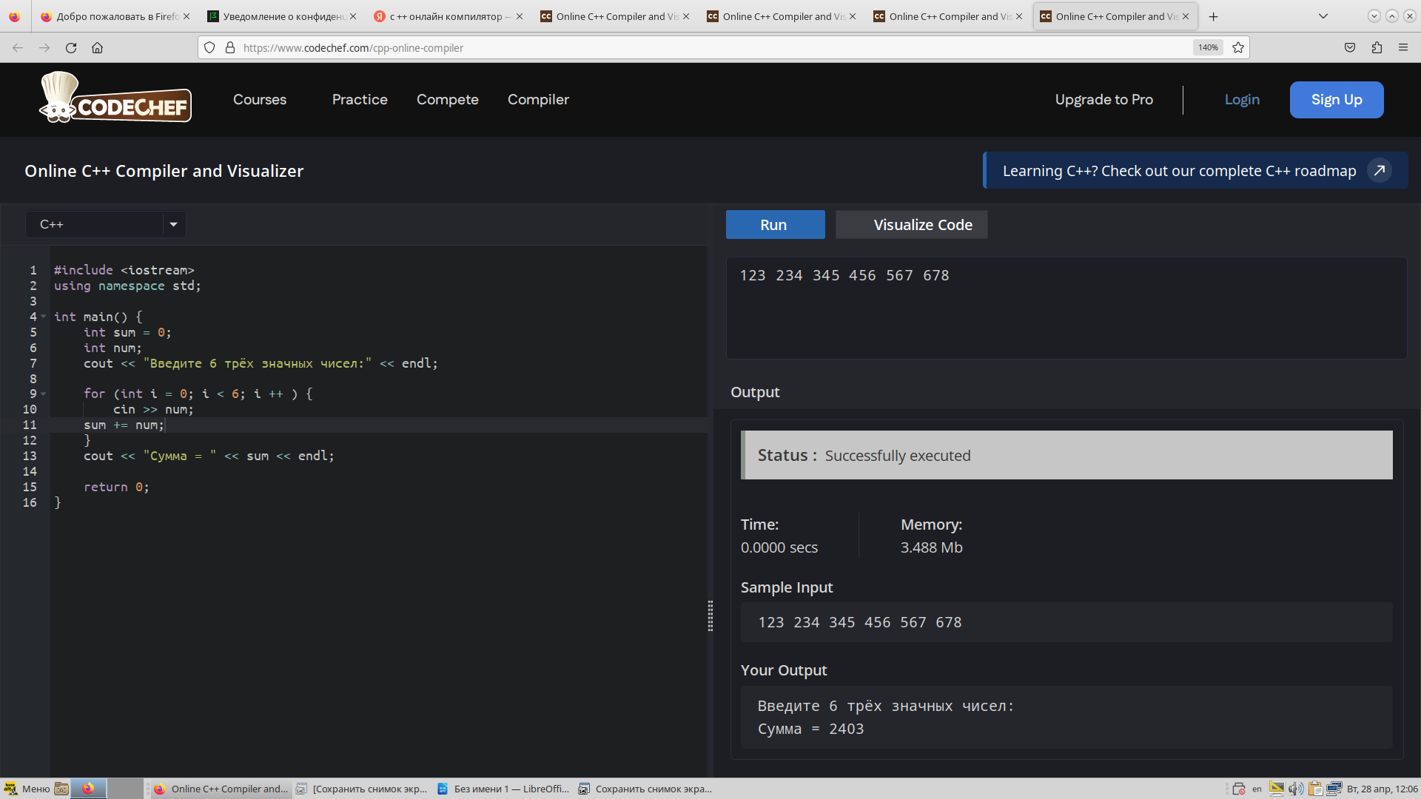

Задание 5
Условие
Написать программу, которая будет находить произведение 4 чисел. Возводить их в квадрат и выводить результат на экран.

#include <iostream>
using namespace std;

int main() {
double a,b,c,d;
cout << "Введите 4 числа:" << endl;
cin >> a >> b >> c >> d;
double product = a * b * c * d;
double square = product * product;
cout << "Произведение:" << product << endl;
cout << "Квадрат произведения:" << square << endl;
}

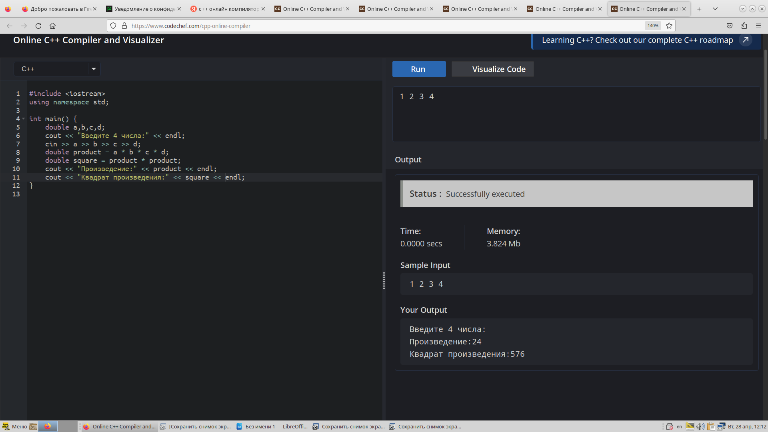

Задание 6
Условие
Пользователь вводит с клавиатуры 4 числа, если их произведение больше 0, то разделить его на 2 иначе умножить на 16.

#include <iostream>
using namespace std;

int main() {
double a,b,c,d;
cout << "Введите 4 числа:" << endl;
cin >> a >> b >> c >> d;
double product = a * b * c * d;
if(product>0) {
double del=product/2;
cout << "Произведение чисел больше 0:" << del << endl;
} else {
double pro = product * 16;
cout << "Произведение чисел меньше нуля:" << pro << endl;
}
}
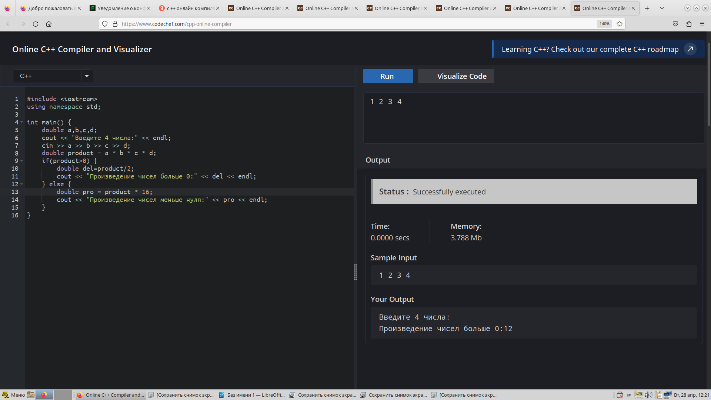

Задача 7
Условие
Пользователь вводит с клавиатуры 5 чисел, найти и вывести на экран их произведение. Если 1 значение больше второго, то они складываются, иначе умножаются.

#include <iostream>
using namespace std;

int main() {
double num1, num2, num3, num4, num5;
cout << "Введите 5 чисел: " << endl;
cin >> num1 >> num2 >> num3 >> num4 >> num5;
double product=num1*num2*num3*num4*num5;
cout << "Произведение всех чисел: " << product << endl;
if(num1>num2) {
double mul = num1 + num2;
cout << "Так как " << num1 << ">" << num2 << "Сумма чисел: " << mul << endl;
} else if(num1<num2) {
double proi = num1 * num2;
cout << "Так как " << num1 << "<" << num2 << "Произведение чисел: " << proi << endl;
}
}



